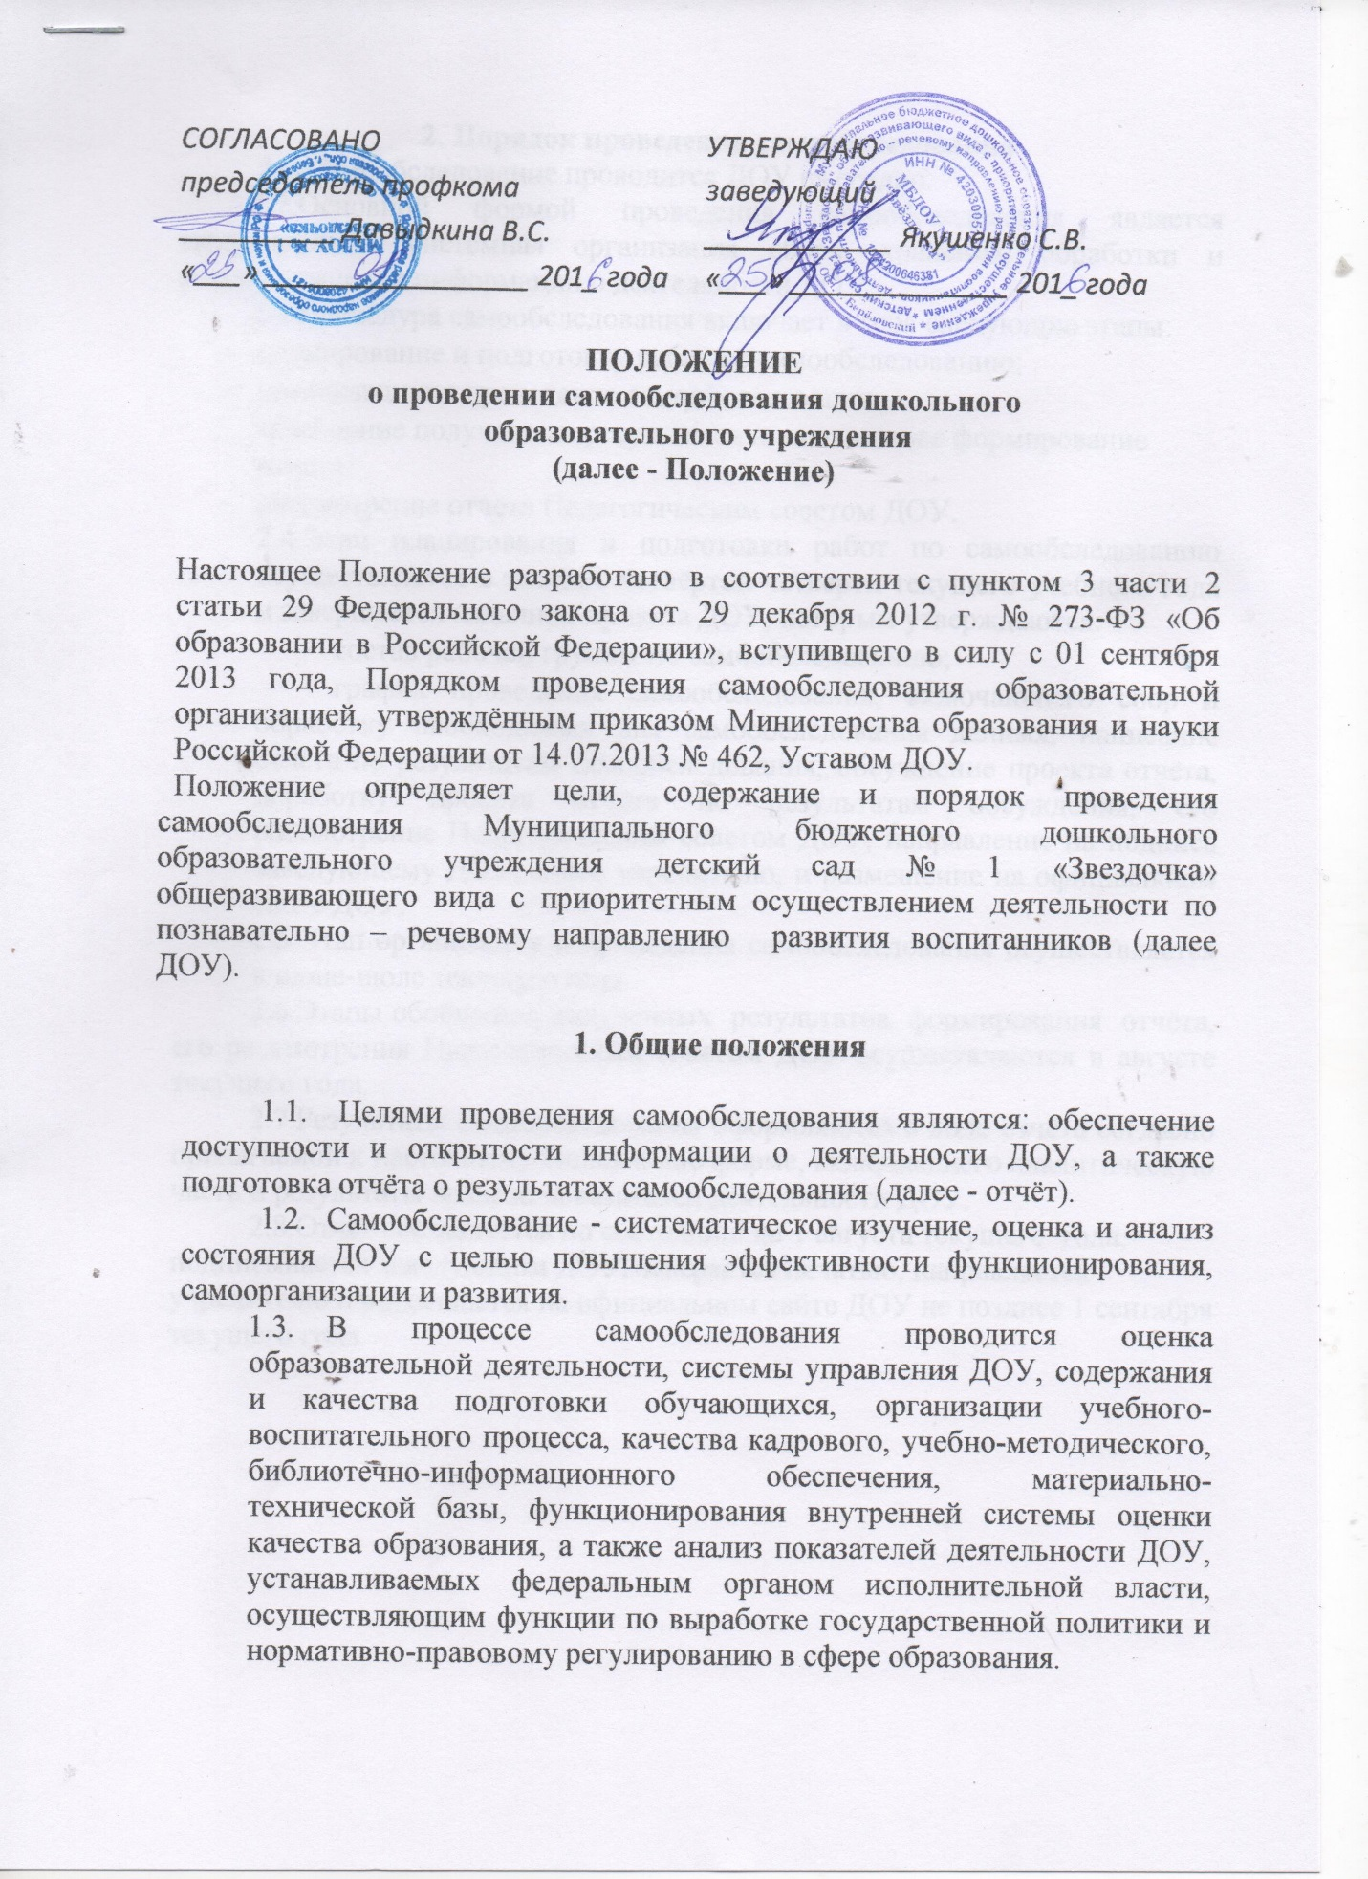

2.3.Процедура самообследования включает в себя следующие этапы:
- планирование и подготовку работ по самообследованию;
- организацию и проведение самообследования;
- обобщение полученных результатов и на их основе формирование отчёта;
- рассмотрение отчёта Педагогическим советом ДОУ.
2.4.Этап планирования и подготовки работ по самообследованию осуществляется в течение четвёртой четверти текущего учебного года и завершается изданием приказа ДОУ, которым утверждаются:
- состав рабочей группы по самообследованию;
- график проведения самообследования, включающего сбор и обработку необходимых для самообследования данных, написание отчёта по результатам самообследования, обсуждение проекта отчёта, доработку проекта отчёта по результатам обсуждения, его рассмотрение Педагогическим советом ДОУ, направление на подпись заведующему ДОУ, далее учредителю, и размещение на официальном сайте ДОУ.
2.5.Этап организации и проведения самообследования осуществляется в июне-июле текущего года.
2.6.Этапы обобщения полученных результатов, формирования отчёта, его рассмотрения Педагогическим советом ДОУ осуществляются в августе текущего года.
2.7.Результаты самообследования оформляются в виде отчёта согласно прилагаемой к настоящему Положению форме, включающего аналитическую часть и результаты анализа показателей деятельности ДОУ.
2.8.Отчёт составляется по состоянию на 1 августа текущего года, подписывается заведующим ДОУ, заверяется печатью, направляется учредителю и размещается на официальном сайте ДОУ не позднее 1 сентября текущего года.

ПРИЛОЖЕНИЕ
к Положению о проведении
самообследования МБДОУ №1 «Звёздочка»
от «25 » августа 2016г.

№ п/п | Показатели
1. | Организационно –правовое обеспечение деятельности образовательного учреждения
1.1 | Общая характеристика
2. | Наличие свидетельств
3 | Наличие локальных актов образовательного учреждения
3.1 | Основные Федеральные, региональные и муниципальные нормативно-правовые акты МБДОУ
4 | Право владения, использования материально-технической базы
4.1 | На каких площадях ведется образовательная деятельность
4.2 | Информационно-технические ресурсы образовательного учреждения:
5. | Система управления образовательным учреждением
5.1 | Структура административного управления
6 | Контрольно-аналитическая деятельность в детском саду
7 | Основные задачи ДОУ
8 | Сведения об основных образовательных программах, реализуемых  в дошкольном образовательном учреждении
9 | Методическая литература, пособия рекомендованные к использованию в ДОУ
10 | Охрана и укрепление здоровья детей
10.1 | Мероприятия, направленные на укрепление здоровья детей
10.2 | Примерное планирование образовательно-воспитательной работы
11 | Дополнительные образовательные услуги
12 | Состояние здоровья воспитанников
12.1 | Уровень заболеваемости
12.2 | Анализ посещаемости воспитанниками ДОУ
12.3 | Количество детей, имеющих отклонения в развитии
12.4 | Мониторинг эффективности деятельности логопеда
13 | Обеспечение преемственности и непрерывности в содержании образовательного процесса.
13.1 | Уровень овладения необходимыми навыками и умениями по образовательным областям
13.2 | Анализ работы по подготовке детей к школе
13.3 | Уровень готовности детей к школьному обучению
13.4 | Анализ успеваемости выпускников
14 | Достижения педагогов и воспитанников
15 | Условия осуществления образовательного процесса
15.1 | Организация развивающей предметно-пространственной среды в ДОУ
15.2 | Анализ базовых пространств МБДОУ
15.3 | Обеспечение безопасности жизнедеятельности детей
15.4 | Медицинское обслуживание
15.5 | Материально-техническая база
15.5 | Качество и организация питания
16 | Кадровый потенциал
17 | Анализ работы по изучению мнения участников образовательных отношений о деятельности МБДОУ
17.1 | Степень удовлетворенности родителей образовательным учреждением
17.2 | Изучение запросов родителей на дополнительное образование.
18 | Анализ взаимодействия с социумом
18.1 | Социальная активность и партнёрство ДОУ
19 | Сведения о показателях плана финансово-хозяйственной деятельности
20 | Перспективы и планы развития ДОУ

